**达州市2020年高中阶段学校招生统一考试暨初中学业水平考试**

**物理部分**

**一、选择题**

1.下列有关声现象的说法不正确的是（ ）

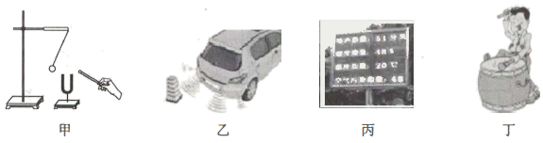

A. 图甲中音叉发声时，小球会不断跳动，说明声音是由物体振动产生的

B. 图乙中的倒车雷达利用超声波传递信息

C. 图丙中的噪声强度显示仪是用来降低噪声的

D. 图丁中用力击鼓可以增大声音的响度

【答案】C

2.莲花湖是达城的后花园，在初夏的阳光下，鸟语花香，湖面波光粼粼，鱼儿在水面下游弋；树荫下的地面上有无数的圆形光斑；巴山大剧院传出优美的歌声。此情景中从物理学的角度分析，以下说法正确的是（ ）

A. 树荫下地面上的圆形光斑，是光的直线传播形成的

B. 我们看见水面下的鱼儿，是鱼儿的实像

C. 湖面波光粼粼，是太阳光照在水面上发生漫反射形成的

D. 排练中的小花正在靠近剧院中的大镜子，她在镜中的像逐渐变大

【答案】A

【解析】

【详解】A．树荫下地面上的圆形光斑是小孔成像，是光沿直线传播的现象，故A正确；

B．我们看见水面下的鱼儿是经过折射后的像，为虚像，故B错误；

C．水面相当于平面镜，湖面波光粼粼，是太阳光照在水面上发生镜面反射形成的，故C错误；

D．平面镜成的像与物大小相同，小花大小没变，所以像也没变，故D错误。

故选A

3.以下关于热现象的说法，不正确的是（ ）

A. 腊梅是我市的市花，在隆冬无风的夜晚，腊梅园中飘来阵阵花香，说明花香分子在做无规则运动

B. 发生热传递时，内能从内能大的物体向内能小的物体传递

C. 物体吸收热量后，物体的温度不一定升高

D. 四冲程内燃机的做功冲程发生的能量转化与高压锅内的高温高压水蒸汽冲开限压阀时的能量转化是相同的

【答案】B

【解析】

【详解】A．分子在永不停息的做无规则运动，腊梅园中飘来阵阵花香，说明花香分子在做无规则运动，故A正确，A不符合题意；

B．能发生热传递的两个物体存在温度差，且热量从温度高的向温度低的物体传递，故B不正确，B符合题意；

C．晶体的熔化、沸腾的过程中，持续吸热，温度不变，所以物体吸收热量后，物体的温度不一定升高，故C正确，C不符合题意；

D．四冲程内燃机的做功冲程中是将燃料的内能转化为机械能，四冲程内燃机的做功冲程发生的能量转化与高压锅内的高温高压水蒸汽冲开限压阀时的能量转化是相同的，故D正确，D不符合题意。

故选B。

4.体育运动中包含着丰富的物理知识。下列说法正确的是（ ）

A. 由于惯性的作用，小强的三级跳远比立定跳远跳得更远

B. 蹦床运动员蹦到最高点时速度为零，此时她处于平衡状态

C. 篮球健将起跳抢篮板球未离开地面的那一瞬间，他受到的重力与地面给他的支持力是一对平衡力

D. 流体压强与流速的关系是乒乓球比赛中弧旋球产生的原因

【答案】D

【解析】

【详解】A．惯性只与物体的质量有关，小强的三级跳远比立定跳远跳得更远，是因为三级跳时小强具有的动能大于，立定跳远时的动能，才跳得更远，故A错误；

B．蹦床运动员从蹦床上蹦起之后受到空气阻力和重力的作用，这两个力的方向都是向下，蹦床运动员蹦到最高点时速度为零，她只受到重力的作用，没有处于平衡状态，故B错误；

C．篮球健将起跳抢篮板球未离开地面的那一瞬间，他要挑起会用力蹬地面，此时，他受到的重力小于地面给他的支持力，不是一对平衡力，故C错误；

D．乒乓球比赛中弧旋球产生的原因就是利用流体压强与流速的关系，故D正确。

故选D。

5.以下四图为教材中四个实验探究中的部分简图，这四个实验探究中用到的主要科学探究方法相同的是（ ）

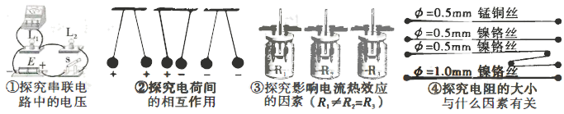

A. ①③ B. ①④ C. ②③ D. ③④

【答案】D

【解析】

【详解】①探究串联电路的电压规律，采用的是等效替代法；②探究电荷间的相互作用，采用的是转换法；③探究电流的热效应与电阻、电流、通电时间的关系，需要保持两个物理量不变，研究另一个物理量对电阻的影响，采用的是控制变量法；④探究导体电阻的大小与导体的材料、长度、横截面积的关系，需要保持两个物理量不变，研究另一个物理量对电阻的影响，采用的是控制变量法。综上，方法相同的是③④。  
故选D。

6.如图所示，把用=1.0×103kg/m3的复合材料制成边长分别为2m和3m的甲、乙两实心均匀正方体放在水平地面上，甲、乙对地面的压强分别为*P*甲、*P*乙；把*G*1=2×104N的物体放在甲上，*G*2=3×104N的体放在乙上，此时甲、乙对地面的压强分别为*P*甲′、*P*乙′，则下列结果正确的是（ ）

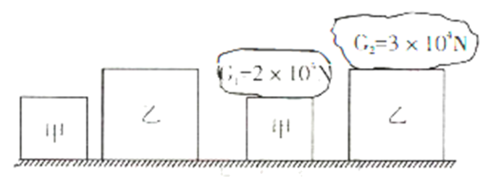

A.  

B.  

C.  

D.  

【答案】A

【解析】

【详解】由题意知，将边长分别为2m和3m的甲、乙两实心均匀正方体放在水平地面上，甲对地面的压强为



乙对地面的压强为



所以甲、乙对地面的压强之比为



甲的重力为



把*G*1=2×104N的物体放在甲上，此时甲对地面的压强为



乙的重力为



*G*2=3×104N的体放在乙上，乙对地面的压强为



甲、乙对地面的压强之比为



故BCD错误，A正确。

故选A。

7.小张在研究小灯泡电阻的实验中连成了如图甲所示的电路，灯L标有“6V 3W”字样，电源电压保持不变。闭合开关S，滑动变阻器的滑片P从最左端移至最右端的过程中，电压表的示数变化范围是4V～0，电流表的示数变化范围是0.2A～0.5A，得到灯泡的*U*—*I*图象如图乙所示。下列结果不正确的是（ ）

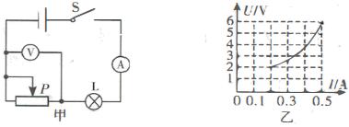

A. 灯L正常发光时的电阻为12

B. 电源电压为6V

C. 滑动变阻器的最大阻值为24

D. 整个电路的大功率是3W

【答案】C

【解析】

【详解】A．已知小灯泡正常工作时的电压为6V，根据图乙可知加在小灯泡两端的电压为6V时，流经小灯泡的电流为0.5A，所以灯L正常发光时的电阻为



故A正确，A不符合题意；

B．当滑动变阻器的滑片滑到最右端时，滑动变阻器接入电路中的电阻为零，此时小灯泡两端的电压就是电源电压，通过图乙可知，电源电压为6V，故B正确，B不符合题意；

C．当滑动变阻器的滑片滑到最左端时，滑动变阻器接入电路中的电阻最大，电压表示数最大为4V，由选项B可知电源电压为6V，所以，加在小灯泡两端的电压为2V，此时电路中的电流通过图乙可知为0.15A，所以此时滑动变阻器的最大阻值为



故C不正确，C符合题意；

D．根据公式，电路中的总电阻最小时，功率最大，即滑动变阻器接入电路的阻值为零，此时的最大功率为小灯泡的额定功率为3W，故D正确，D不符合题意。

故选C。

8.如图所示，*R*1为定值电阻，*R*2为滑动变阻器，电源电压保持不变。闭合开关S，滑动变阻器滑片P从中点向右移动过程中，下列说法正确的是（ ）

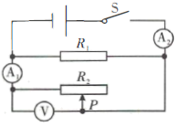

A. 电压表示数变大，电流表A1变小

B. 电压表示数不变，电流表A2示数变大

C. 电压表示数与电流表A2示数的比值变大

D. 电流表A2、A1示数之差与电压表示数的乘积变小

【答案】C

【解析】

【详解】由图可知，滑动变阻器与定值电阻并联，电流表A2测量干路中的总电流，电流表A1测量流经滑动变阻器的电流，闭合开关S，滑动变阻器滑片P从中点向右移动过程中。

A．电压表的示数变大，总电阻变小，电流表A2的示数变大，流经电阻*R*1的电流不变，所以A1的示数变大，故A错误；

B．电压表示数变大，电流表A2的示数变大，故B错误；

C．电压表示数变大，电流表A2的示数变小，所以，电压表示数与电流表A2示数的比值变大，故C正确；

D．电流表A2、A1示数之差就是流经电阻*R*1的电流，加在*R*1两端的电压不变，所以，电流表A2、A1示数之差不变，电压表的示数变大，电流表A2、A1示数之差与电压表示数的乘积变大，故D错误。

故选C。

9.一轻质不等臂杠杆*AOB*的左右两端分别吊着一实心铝块和铜块，此时杠杆在水平位置平衡。现将铝块、铜块同时浸没在水中，如图所示。已知：，，，则下列判断正确的是（ ）

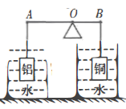

A. *A*端下降 B. *B*端下降

C. 仍然平衡 D. 无法判断

【答案】B

【解析】

【详解】在轻质不等臂杠杆*AOB*两端吊上实心铝块和铜块时，杠杆在水平位置平衡，由图知*OB*<*OA*，据杠杆的平衡条件得

*G*铝⋅*OA*=*G*铜⋅*OB*

即

*ρ*铝*V*铝*g*⋅*OA*=*ρ*铜*V*铜*g*⋅*OB*

而*ρ*铝<*ρ*铜，所以

*V*铝*g*>*V*铜*g*

将铝块和铜块同时浸没在水中后，杠杆左、右两边有

(*G*铝-*F*浮)⋅*OA*，(*G*铜-*F*浮＇)⋅*OB*

即

(*ρ*铝*V*铝*g*-*ρ*水*V*铝*g*)⋅*OA*，(*ρ*铜*V*铜*g*-*ρ*铜*V*铜*g*)⋅*OB*

那么

*ρ*铝*V*铝*g*⋅*OA* -*ρ*水*V*铝*g*⋅*OA*<*ρ*铜*V*铜*g*⋅*OB* -*ρ*铜*V*铜*g*⋅*OB*

所以*B*端下沉。故ACD错误，B正确。

故选B

10.如图所示的电路中，电源电压恒为3V，灯泡L1标有“3V 3W”，L2标有“6V 3W”的字样，电流表的量程为0～0.6A，电压表的量程为0～3V，不考虑温度对灯丝电阻的影响，在保证电路安全的情况下，下列说法正确的是（ ）

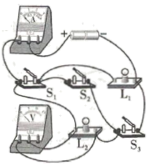

A. 只闭合开关S2，灯泡L1没有电流通过

B. 闭合开关S1、S3，断开开关S2，灯泡L1能正常发光

C. 闭合开关S2、S3，断开开关S1，灯泡L2的功率为1.5W

D. 只闭合S2与只闭合S3时，灯泡L2消耗的电功率之比为16:25

【答案】D

【解析】

【详解】A．由实物图知，只闭合开关S2时，两灯泡串联，两灯泡都有电流通过，故A错误；

B．闭合开关S1、S3，断开开关S2时，两灯泡并联，电流表测干路电流，所接量程为0~0.6A，此时通过L1的电流



则电流表会损坏，故B错误；

C．闭合开关S2、S3，断开开关S1时，电路是只有灯L2工作的简单电路，灯L2的阻值



那么此时L2的功率



故C错误；

D．灯L1的电阻



只闭合开关S2时，电路中的电流



灯L2此时消耗的电功率

*P*2＇＇=*I*12*R*2=(0.2A)2×12Ω=0.48W

只闭合S3与闭合开关S2、S3，断开开关S1的电路是相同的，所以

*P*2＇＇:*P*2＇=0.48W:0.75W=16:25

故D正确。

故选D。

**二、填空题**

11.4月29日以来，全国疫情防控进入常态化。每天早上我们都要经过红外线热成像测温通道进入校园，此时我们体温的示数和行走的图像将显示在与仪器相连的显示屏上。红外线是______（选填“超声波”或“电磁波”）；仪器成像的原理与______（选填“照相机”或“投影仪”）相同。每天我们还用水银体温计检测体温，水银体温计是根据______的性质制成的，图中体温计的读数是______℃。

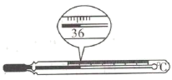

【答案】 (1). 电磁波 (2). 照相机 (3). 液体热胀冷缩 (4). 36.1

【解析】

【详解】[1]红外线是电磁波大家族中的一种。

[2]仪器成像时，像距大于二倍焦距呈现倒立缩小的实像，成像原理和照相机相同。

[3]每天我们还用水银体温计检测体温，水银体温计是根据液体热胀冷缩的性质制成的。

[4]已知图中温度计的分度值为0.1℃，读数为36.1℃。

12.午餐前老师向我们的双手喷洒消毒酒精进行消毒，喷洒在我们手上的酒精很快变干，此时酒精发生了______现象（填物态变化名称），同时双手感觉很凉，表明此物态变化是一个______热过程。

【答案】 (1). 汽化 (2). 吸

【解析】

【详解】[1]喷洒在我们手上的酒精很快变干，酒精由液态变成了气态，所以此时酒精发生了汽化现象。

[2]同时双手感觉很凉，表明汽化是一个吸热过程。

13.端午节，小文坐着新能源电动汽车到罗家坝参观巴人遗址，行进中发现路边站着同学小化，他用力摇下车窗想给小化打招呼，可小化迅速向车后移去。“用力摇下车窗”说明力可以改变车窗的______；情景中“小化迅速向车后移去”，小文是以______为参照物；路上的汽油车烧的汽油是______（选填“可再生”或“不可再生”）能源。

【答案】 (1). 运动状态 (2). 车 (3). 不可再生

【解析】

【详解】[1]“用力摇下车窗”的过程车窗在力的作用下由静止向下运动，说明力可以改变车窗的运动状态。

[2]情景中“小化迅速向车后移去”，小文是以车为参照物，假定车不动，则人向后运动。

[3]汽油是由石油提炼而来，而石油是化石能源不能在短时间内得到补充，属于不可再生能源，所以路上的汽油车烧的汽油是不可再生能源。

14.如图所示，工人师傅用150N的力，使物体A在1min内沿水平地面匀速移动了12m，此时物体A受到水平向左的拉力为240N。在此过程中物体A移动的速度是______m/s，工人师傅拉绳子的力做功的功率是______W，该装置的机械效率*η*=______。当物体A的速度增大到0.5m/s时，物体A受到的摩擦力是______N。

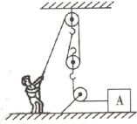

【答案】 (1). 0.2 (2). 60 (3). 80% (4). 240

【解析】

【详解】[1]物体A移动的速度

*v*===0.2m/s

物体A移动的速度为0.2m/s。

[2]由图可知，*n*=2，则绳子自由端沿移动的距离

*s*=*ns*A=2×12m=24m

拉力*F*做的功

*W*总=*Fs*=150N×24m=3600J

拉力*F*的功率

*P*===60W

拉力*F*的功率为60W。

[3]有用功

*W*有=*F*A*s*A=240N×12m=2880J

该装置的机械效率

*η*=×100%=×100%=80%

该装置的机械效率为80%。

[4]物体沿水平方向匀速移动时处于平衡状态，物体受到的拉力和摩擦力是一对平衡力，则物体受到的摩擦力

*f*=*F*A= 240N

当物体A的速度增大到0.5m/s时，物体A对地面的压力和接触面的粗糙程度不变，摩擦力大小不变，即物体A受到的摩擦力仍是240N。

15.用丝绸摩擦过的玻璃棒去接触原来带电的验电器的金属球，发现验电器金属箔片的张角变大，则验电器原来带______电；金属箔张角变大的瞬间，验电器金属杆里的电流方向是______（选填“从金属箔片到金属球”或“从金属球到金属箔片”）。

【答案】 (1). 正 (2). 从金属到金属箔片

【解析】

【详解】[1]我们知道用丝绸摩擦过的玻璃棒，玻璃棒带正电，玻璃棒去接触原来带电的验电器的金属球，发现验电器金属箔片的张角变大，说明验电器原来带正电。

[2]金属箔张角变大，说明玻璃棒带的正电荷大于验电器所带的正电荷，正电荷移动的方向是从金属到金属箔片，我们规定正电荷移动的方向就是电流的方向，所以，金属箔张角变大的瞬间，验电器金属杆里的电流方向是从金属到金属箔片。

16.如图所示是“伏安法测电阻”的实验电路图，*R*为待测电阻，阻值约为5Ω。实验器材有：滑动变阻器（规格为10Ω 2A）、电压表（量程分别为0～3V、0～15V）、电流表（量程分别为0～0.6A、0～3A）、电源（3节新干电池串联）。为使测量时能较准确地读数（指针最好偏过中间刻度线），则电压表应选______的量程，电流表应选______的量程；为了保证两电表安全，应控制滑动变阻器的阻值大约在______的范围内移动。

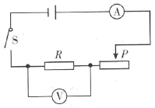

【答案】 (1). 0~3V (2). 0~0.6A (3). 2.5Ω~10Ω

【解析】

【详解】[1]电源是3节新干电池串联，电压为4.5V，电压表如果用0～15V的量程，指针偏转的角度太小，所以用0~3V。

[2]此电路的最大电流约为



如果选用0～3A的量程，最大电流指针也无法偏转至中间的刻度，所以要用0～0.6A的量程。

[3]当电路中的最大电流是0.6A时，电源电压为4.5V，此时滑动变阻器接入电路的阻值最小，最小为



因为滑动变阻器的最大阻值为10Ω，所以为了保证两电表安全，应控制滑动变阻器的阻值大约在2.5Ω~10Ω的范围内移动。

17.如图所示是家庭部分电路图，为了安全用电，熔断器应串联接在干路的______（选填“火线”或“零线”）上。小红家的电子式电能表表盘土标有“3600imp/kW·h”的字样（imp表示电能表指示灯闪烁次数），在该电路中，只让L1单独工作5min，电能表指示灯闪烁30次，则L1的实际功率是______W。

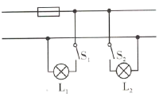

【答案】 (1). 火线 (2). 100

【解析】

【详解】[1]根据安全用电的原则，熔断器应串联接在干路的火线上。

[2] 小红家的电子式电能表表盘土标有“3600imp/kW·h”的字样，在该电路中，只让L1单独工作5min，电能表指示灯闪烁30次，根据



则L1的实际功率是



18.如图所示，电源电压不变，闭合开关S，电压表V1示数为*U*1，电压表V2示数为*U*2，通过电阻*R*3的电流为*I*3′；断开开关，把电压表V1换成电流表A1，电压表V2换成电流表A2，再闭合开关，通过电阻*R*1的电流为*I*1，通过电阻*R*2的电流为*I*2，通过电阻*R*3的电流为*I*3.已知，，则电阻______，电流______。

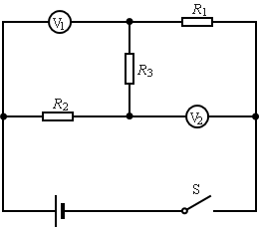

【答案】 (1). 1：3：4 (2). 12：4：3

【解析】

【详解】[1]由图知，闭合开关S，*R*1、*R*2、*R*3串联，电压表V1测*R*2和*R*3的总电压示数为*U*1，电压表V2测*R*1和*R*3的总电压示数为*U*2，通过电阻*R*3的电流为*I*3′，则

==……①

电源电压为

U= *I*3′（*R*1+*R*2+*R*3）

当把电压表V1换成电流表A1，电压表V2换成电流表A2，再闭合开关时，*R*1、*R*2、*R*3并联，此时通过电阻*R*3的电流为*I*3

*I*3==

所以由得

*R*3= *R*1+*R*2……②

由①②联合解得

1：3：4

[2]结合上面的结论，根据并联电路中电流与电阻成反比的原理有

12：4：3

**三、作图题**

19.如图所示，重为20N的鱼悬浮在水中，请用力的图示法画出鱼所受到的力（*O*为重心）。

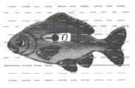

【答案】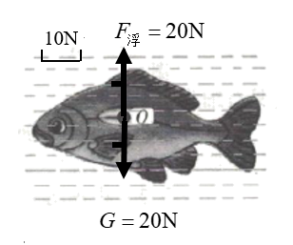

【解析】

【详解】由题意可知，鱼悬浮在水中，受到浮力和重力作用，并且浮力大小等于重力，设标度是10N，浮力作用点在*O*，方向竖直向上，大小是20N，重力作用点在*O*，方向竖直向下，大小是20N；由此作出两个力的图示，如下图所示。

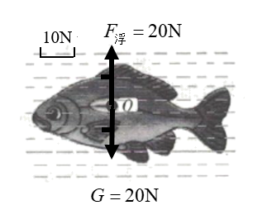

20.如图所示是一电磁铁和条形磁铁相互作用时的磁场分布，请根据图中静止的小磁针的N、S极标出条形磁铁左端的磁极、电源的正极（电源的正极用“+”表示）和A点磁感应线的方向。

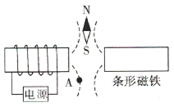

【答案】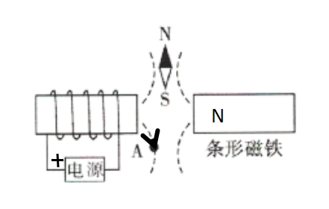

【解析】

【详解】根据图中静止的小磁针的N、S极，由磁极间的相互作用可知，条形磁铁左端为N极；由磁感线的形状可知，通电螺线管的右端和条形磁铁左端为同名磁极，所以通电螺线管的右端为N极，结合安培定则可知，电流从电源的左端流出，所以电源的左端为正极；根据以上分析，结合磁感线分布的特点得出A点的磁感线方向为向下，如下图所示：



**四、创新设计与实验探究**

21.同学们在探究影响浮力大小的因素时，发现手中的弹簧测力计损坏了，聪明的小强同学利用刻度均匀的杠杆和钩码（每只重0.5N）替代弹簧测力计顺利地完成了该实验。以下是小强同学的实验操作，请你帮他完善该实验探究。

(1)将杠杆安装在支架上，静止时如图1所示，应将平衡螺母向______（选填“右”或“左”）调节，使杠杆在水平位置平衡；

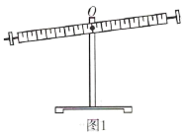

(2)如图2甲所示，将重2N的物体G挂在*A*点，两只钩码挂在*B*点时，杠杆在水平位置平衡；

(3)将物体G部分浸入水中（如图2乙所示），两只钩码移到*C*点时，杠杆水平位置平衡；

(4)将物体G浸没于水中（如图2丙所示），两只钩码移到*D*点时，杠杆在水平位置平衡；

(5)将物体G浸没于盐水中（如图2丁所示），两只钩码移到*E*点时，杠杆在水平位置平衡。

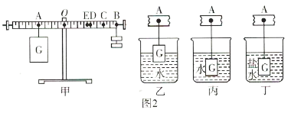

分析与论证：分析比较(2)、(3)、(4)可得：物体G所受浮力大小与______有关；分析比较(2)、(4)、(5)可得：物体G所受浮力大小与有______关；由题中信息计算物体G的体积*V*=______m3，盐水的密度______kg/m3。（，*g*=10N/kg）

【答案】 (1). 右 (2). 物体排开液体的体积 (3). 液体的密度 (4). 1.0×10-4 (5). 1.125×103

【解析】

【详解】[1]杠杆如图1位置平衡后，要使杠杆在水平位置重新平衡，应将平衡螺母向右调节。

[2]步骤(2)、(3)、(4)是让物体未浸入、部分浸入和浸没于水中，而钩码逐渐靠近支点，说明物体G所受的浮力逐渐变大，所以可得物体G所受的浮力大小与排开液体的体积有关。

[3]步骤(4)(5)是让物体G分别浸没在水中和盐水中，所以比较的是浮力大小与液体密度的关系。

[4]由步骤(4)及杠杆的平衡条件得

(*G*物-*F*浮)⋅4*L*=1N⋅4*L*，(2N-*F*浮)⋅4*L*=1N⋅4*L*

所以

*F*浮=1N

由阿基米德原理有，物体的体积



[5]由步骤(5)及杠杆的平衡条件得

(2N-*F*浮＇)⋅4*L*=1N⋅3.5*L*

所以

*F*浮＇=1.125N

由阿基米德原理有，盐水的密度



22.在“探究电流与电阻的关系”的实验中，提供的器材如下：电源电压恒为4.5V，五个定值电阻*R*1（5Ω）、*R*2（10Ω）、*R*3（15Ω）、*R*4（20Ω）、*R*5（25Ω），标有“50Ω1A”的滑动变阻器*R*、电压表（可用量程：0～3V、0～15V）、电流表（0～0.6A）、开关各1只，导线若干。

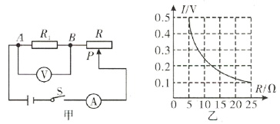

(1)小赵同学设计了如图甲所示的实验电路，电路连接完毕，闭合开关S，发现电流表有示数，电压表无示数。若电路故障只出现在*R*1和*R*上，则电路故障是______；

(2)排除电路故障后，将滑动变阻器的滑片P移到最______端，闭合开关，调节滑片P，使电压表的示数为2.5V时，电流表的示数应为______A；

(3)分别用定值电阻*R*2、*R*3、*R*4、*R*5依次替换*R*1，重复(2)的实验步骤。根据实验所得的五组数据绘制出*I*-*R*图象，如图乙所示，由图象可得出的结论是：______；

(4)完成步骤(2)后，若保持滑片P位置不变，断开开关，用*R*2替换*R*1，闭合开关，发现电压表示数______2.5V（选填“大于”或“小于”），应向______（选填“左”或“右”）移动滑片P才能达到实验要求；

(5)为完成该实验探究，滑动变阻器允许连入电路的最小阻值为______Ω；

(6)在使用电阻*R*1、*R*5完成实验的过程中，当电压表示数为2.5V时，滑动变阻器*R*消耗的电功率分别为*P*1、*P*5，则______。

【答案】 (1). *R*1短路 (2). 右 (3). 0.5 (4). 当导体两端的电压保持不变时，导体中的电流与导体的电阻成反比 (5). 大于 (6). 右 (7). 4 (8). 5:1

【解析】

【详解】(1)[1]由图可知，电阻*R*1和滑动变阻器*R*串联，电压表测*R*1两端的电压，电流表测电路中的电流。闭合开关时，电流表有示数，则电路中出现短路，而电压表无示数，那么是电阻*R*1短路了。

(2)[2]在闭合开关前，滑动变阻器的滑片应移动到阻值最大处，即最右端。

[3]由图乙知，电压表示数为2.5V，*R*1=5Ω时，电路中的电流为0.5A。

(3)[4]由图乙知，当电压一定时，通过导体的电流与电阻成反比。

(4)[5][6]用*R*2=10Ω代替*R*1后，若滑动变阻器接入电路的阻值不变，据串联电路的分压特点知，*R*2分去的电压变大，即电压表的示数大于2.5V，要使*R*2两端的电压保持为2.5V，应让变阻器接入电路的阻值变大，以分去更多电压，所以应向右移动滑片。

(5)[7]实验中，定值电阻两端的电压保持不变，那么变阻器两端的电压也保持不变，当定值电阻更换的阻值越小，据串联电路的特点，变阻器接入电路的阻值也越小。所以，当*R*1=5Ω时，变阻器接入电路的电阻最小，此时电路中的电流*I*=0.5A，那么最小电阻



(6)[8]据得，定值电阻接*R*1和*R*5时，滑动变阻器消耗的电功率



**五、综合运用与计算**

23.如图所示，物体A重200N，圆柱形容器底面积为400cm2，内盛有足够深的水。用图中的滑轮组（定滑轮用轻质细杆固定在水平地面上）将浸没在水中的物体A匀速提出水面，当物体A浸没在水中匀速上升时，滑轮组的机械效率为80%。不计绳重、摩擦及水的阻力，物体A不吸水、不沾水，，，*g*=10N/kg。求：

(1)物体浸没在水中时受到的浮力；

(2)物体完全提出水面后，水对容器底减小的压强；

(3)物体完全提出水面后，滑轮组的机械效率。（小数点后保留一位数字）

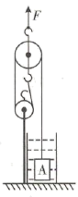

【答案】(1)40N；(2)1000Pa；(3)83.3%

【解析】

【详解】(1)根据密度公式可知物体的体积为



则根据阿基米德浮力公式，物体浸没在水中时受到的浮力为



(2)物体完全提出水面后，水位降低高度为



则水对容器底减小的压强为



(3)动滑轮与3股绳子接触，故*n*=3，即



当物体A浸没在水中匀速上升时



滑轮组的机械效率为



代入数据可知



则可知动滑轮的重量为



物体完全提出水面后，滑轮组的机械效率为



答：(1)物体浸没在水中时受到的浮力为40N；

(2)物体完全提出水面后，水对容器底减小的压强为1000Pa；

(3)物体完全提出水面后，滑轮组的机械效率为83.3%。

24.九年级科技小组的同学在学校科技室自制了一只具有高低两档功率的电开水壶（开水壶隔热性能好），开水壶的简化电路图如图所示，。现壶内盛有质量为2kg、初温为20℃的水。加热过程中壶内气压始终为一标准大气压，J（kg·℃）。问：

(1)烧开这壶水，水吸收的热量是多少？

(2)同学们发现，让自制的开水壶高功率档正常工作，烧开这壶水用时太长。请你利用图中的所有元件重新设计具有高低两档功率的开水壶的电路，使改进后的开水壶高功率档正常工作，烧开这壶水较改进前能缩短较长时间。请在上边方框中画出你设计的电路图；

(3)若消耗的电能全部转化为水的内能，利用正常工作的新开水壶烧开同样的一壶水，至少需要多少秒？（结果保留整数）

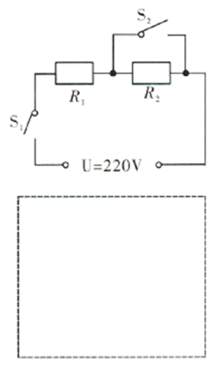

【答案】(1)6.72×105 J；(2)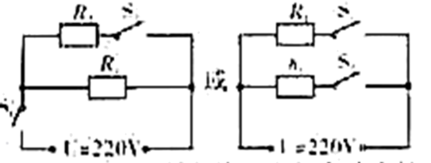；(3)764s

【解析】

【详解】(1) 烧开这壶水，水吸收的热量是



(2)要想使烧水时间更短，电路中的烧水功率要更大，两个定值电阻的阻值一定，根据，就需要电路中的总电阻最小，也就是让两个电阻并联，电路设计如下图所示：

。

(3)新开水壶烧开同样的一壶水的总电阻为



消耗的电能全部转化为水的内能，利用正常工作的新开水壶烧开同样的一壶水，至少需要



答：(1)烧开这壶水，水吸收的热量是6.72×105J；

(2)设计的电路图为；

(3)若消耗的电能全部转化为水的内能，利用正常工作的新开水壶烧开同样的一壶水，至少需要764s。